装CentOS 6.7版本，由于用startx命令切换不了图形界面，经网上搜索，将/etc/inittab下的默认值设置为5，然后reboot重启系统，启动到进度条走完就卡住不动了.如下图：
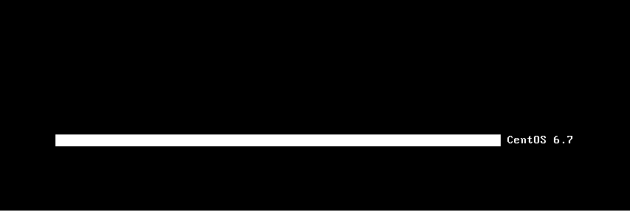
参考网上各种文章，终于解决。主要借鉴http://www.centoscn.com/CentosBug/osbug/2014/0827/3582.html，多谢。
解决方法如下：
1、此时按Ctrl+Alt+Insert（注意是Insert）系统会重新启动，到下面这个界面，按任意键。
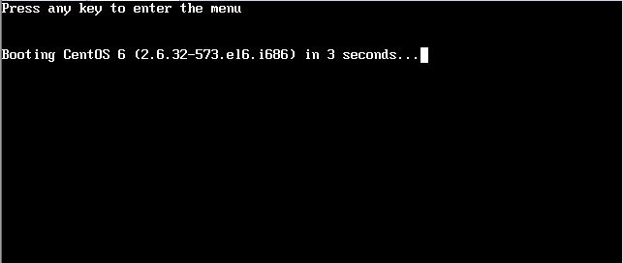
2、到如下图界面，按e。
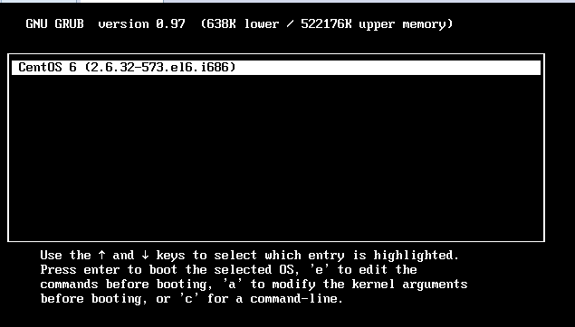
3、进入下图所示界面，选则第二个（图中高亮），按e进入编辑状态
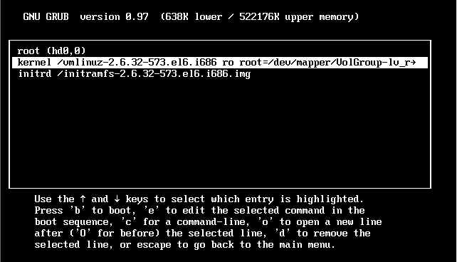
4、进入如下图所示界面
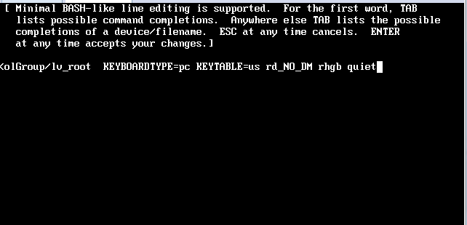
5、在行尾添加“init=/bin/bash”，如下图(sh超出屏幕，就不截图了)，回车，再按“b”，重启
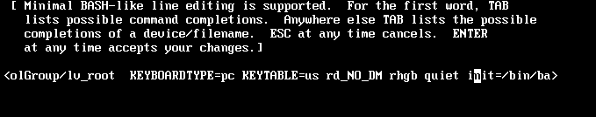
6、进入下图所示界面
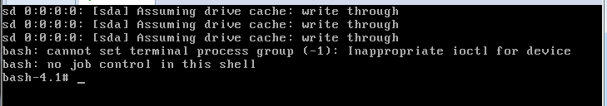
7、此时文件不能修改，键入命令“mount -o remount,rw /”重新挂载文件系统，使其可读写，然后再修改/etc/inittab里的默认值为3就可以了。
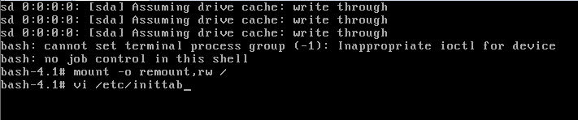
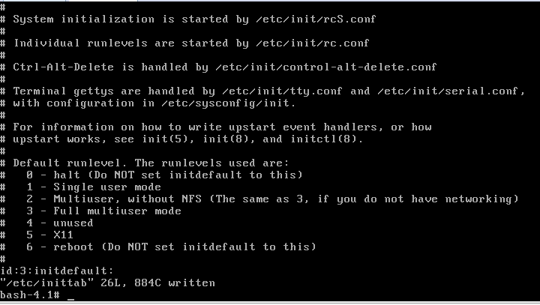
8、此时Ctrl+Alt+Insert重启系统就OK了。^_^

